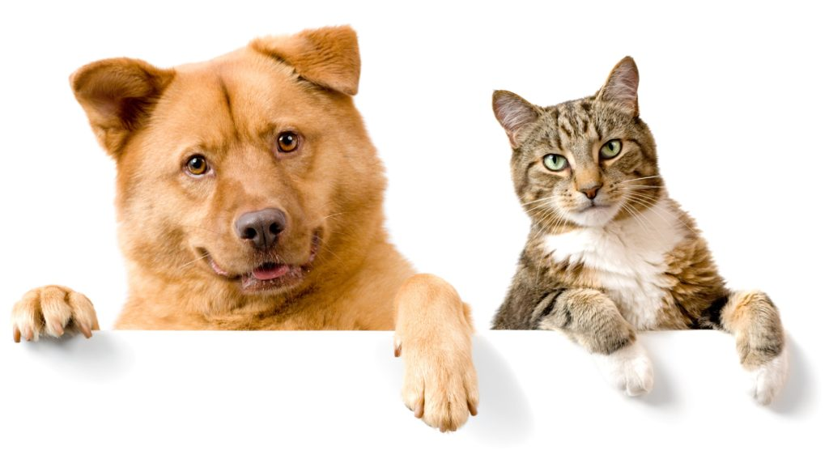
УВАЖАЕМЫЕ ВЛАДЕЛЬЦЫ СОБАК и КОШЕК!
ОБРАЩАЕМ ВАШЕ ВНИМАНИЕ!

С 01 января 2019 года вступил в силу Федеральный закон от 27.12.2018 N 498-ФЗ
"Об ответственном обращении с животными и о внесении изменений в отдельные законодательные акты Российской Федерации", в котором установлены следующие требования к содержанию и использованию животных.

Статья 9. Общие требования к содержанию животных
1. К общим требованиям к содержанию животных их владельцами относятся:
1) обеспечение надлежащего ухода за животными;
2) обеспечение своевременного оказания животным ветеринарной помощи и своевременного осуществления обязательных профилактических ветеринарных мероприятий в соответствии с требованиями настоящего Федерального закона, других федеральных законов и иных нормативных правовых актов Российской Федерации, регулирующих отношения в области ветеринарии;
3) принятие мер по предотвращению появления нежелательного потомства у животных;
4) предоставление животных по месту их содержания по требованию должностных лиц органов государственного надзора в области обращения с животными при проведении ими проверок;
5) осуществление обращения с биологическими отходами в соответствии с законодательством Российской Федерации.
2. В случае отказа от права собственности на животное или невозможности его дальнейшего содержания владелец животного обязан передать его новому владельцу или в приют для животных, которые могут обеспечить условия содержания такого животного.

Статья 13. Требования к содержанию домашних животных
1. При содержании домашних животных их владельцам необходимо соблюдать общие требования к содержанию животных, а также права и законные интересы лиц, проживающих в многоквартирном доме, в помещениях которого содержатся домашние животные.
2. Не допускается использование домашних животных в предпринимательской деятельности, за исключением случаев, установленных Правительством Российской Федерации.
3. Предельное количество домашних животных в местах содержания животных определяется исходя из возможности владельца обеспечивать животным условия, соответствующие ветеринарным нормам и правилам, а также с учетом соблюдения санитарно-эпидемиологических правил и нормативов.
4. Выгул домашних животных должен осуществляться при условии обязательного обеспечения безопасности граждан, животных, сохранности имущества физических лиц и юридических лиц.
5. При выгуле домашнего животного необходимо соблюдать следующие требования:
1) исключать возможность свободного, неконтролируемого передвижения животного при пересечении проезжей части автомобильной дороги, в лифтах и помещениях общего пользования многоквартирных домов, во дворах таких домов, на детских и спортивных площадках;
2) обеспечивать уборку продуктов жизнедеятельности животного в местах и на территориях общего пользования;
3) не допускать выгул животного вне мест, разрешенных решением органа местного самоуправления для выгула животных.
6. Выгул потенциально опасной собаки без намордника и поводка независимо от места выгула запрещается, за исключением случаев, если потенциально опасная собака находится на огороженной территории, принадлежащей владельцу потенциально опасной собаки на праве собственности или ином законном основании. О наличии этой собаки должна быть сделана предупреждающая надпись при входе на данную территорию.
7. Перечень потенциально опасных собак утвержден постановлением Правительства Российской Федерации № 974 от 29.07.2019 года.

За нарушение требований настоящего Федерального закона владельцы животных и иные лица несут административную, уголовную и иную ответственность в порядке, установленном законодательством Российской Федерации.

В Ханты-Мансийском автономном округе – Югре разработана и введена автоматизированная информационная система «Единая информационная база домашних животных и животных без владельцев».
Данная автоматизированная система позволяет вести учёт домашних животных, выявлять владельцев выброшенных животных, проводить мониторинг деятельности организаций в области обращения с животными без владельцев.
Зарегистрировать домашнего питомца и вакцинировать против бешенства можно в государственных и частных ветеринарных учреждениях, которые обязаны внести информацию в Единую информационную базу домашних животных и животных без владельцев.

Консультации по вопросам обращения с животными, а также регистрации и идентификации домашних животных можно получить в Нижневартовском отделе государственного надзора Ветслужбы Югры, ул. Омская, д. 8, телефон: 8 (3466) 41-50-69, эл. адрес: nvgosvetnadzor@mail.ru

ПОМНИТЕ!
Домашних животных (собак и кошек) необходимо регистрировать и вакцинировать против бешенства в установленном порядке.
ВЫ В ОТВЕТЕ ЗА ЗДОРОВЬЕ СВОИХ ПИТОМЦЕВ И БЕЗОПАСНОСТЬ ОКРУЖАЮЩИХ ВАС ЛЮДЕЙ!

